客服中心游学季【河北站】
心理学在客服中工作中的应用

【课程时间】6月16-17日
【培训地点】河北石家庄国际大厦
【培训讲师】雷扬
【培训时长】2天
【课程对象】客服总监、客服部主管、客服内训师、客户投诉处理相关人员等。
【授课形式】采用讲师讲授、破冰游戏、典型案例分析、互动答疑、情景模拟等方式
【课程背景】
随着客户对服务的期望逐渐提升，社会、企业对客户满意度要求越来越高，员工所承受的压力越来越大。
在服务中，客户已经不仅仅期望客服人员提供专业、娴熟的业务解答和快速准确的信息查询，更重要的是在心理层面的潜在期望给员工带来了非常大的考验和挑战。
在不能满足期望的客户表达负面情绪和抱怨时，员工的情绪和情感经常被卷入，自我价值感降低，在服务中防御心理的产生经常造成态度失控、解释过多、服务质量下降、服务投诉问题的发生、客户服务代表信心的下降、团队负面情绪的蔓延、流失率的不断提高。
为客户提供满意服务的前提是员工内在有着较高的自我认同感和价值感，能够有效区分和识别服务过程中负面情绪的来源，快速降低服务中的防御性，有效管理自己的情绪，可以站在客户的角度产生共情的心理状态。
然而，对于追求独立、自由，寻求关爱、尊重意识比较强烈的00后的年轻员工而言，依靠自己的觉察力和意志力形成胜任客服工作的成熟和稳定的人格模式和心理状态是比较难的。
因此，管理者需要掌握必要的心理学理论和心理干预技术，在日常工作中，通过录音监听、现场辅导、心理疏导等方式，逐渐帮助员工看到自身工作中常用的防御机制、思维模式和行为模式，逐渐进行引导和修正，从而使员工形成稳定、成熟的人格和心智。
【课程收益】
本次课程是心理学在客服工作应用的一次全面、深入的应用教学，从客户心理分析、到员工心理画像，再到员工心理干预情绪疏导，结合典型案例的深入剖析，帮助客户服务中心管理者能够在已有的管理经验基础上补充关注员工、客户心理的认知和意识，针对性、多元化的提升管理的效能。
我们邀请到的多位神秘嘉宾，将为我们分享心理学在电信10000号智能化应用实践、心理学在10086员工关爱体系中的提质增效应用等内容，让学员们在学习的同时相互交流和探讨。
我们还将带领参会学员参访运营商大型智慧客服中心(规模 3000人以上)，学习和借鉴优秀经验，共同进步。
【课程时间安排】
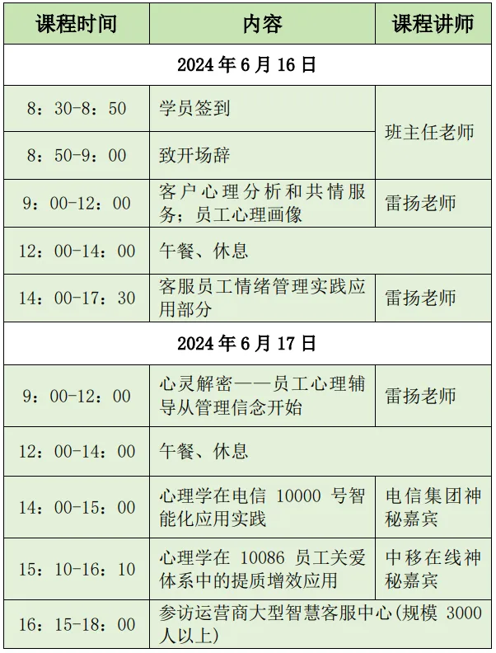

【课程提纲】
第一部分：客户心理分析和共情服务
•案例分析——关注基本需求并重视心理潜在需求
•剖析客户的心理需要，为客户画像
•服务过程中的需求层次——冰山模型
•从言语中了解客户的期望
•洞察投诉客户表达中的言外之意
•客户防御心理的形成与如何打破防御局面
•服务过程中的共情沟通
第二部分：员工心理画像
•人的过去对现在行为模式和未来命运的影响
•人的内在感受对人的外在行为的影响
•人格的形成规律——认识人的潜意识
•服务中员工的心理特征
•为何我们的情绪会被客户带着走
•我们和客户情绪间的界限
第三部分：客服员工情绪管理
•实践应用部分
•应用镜像原理面对客户的情绪
•如何应用对客户情绪的感知有效处理服务问题
•案例分析——当客户有情绪时
•如何在服务中处理自己的情绪
•管理者如何帮助员工疏导负面情绪
•积极面对情绪，挖掘潜在正能量
第四部分：心灵解密——员工心理
•辅导从管理信念开始
•信念，行为背后的动力
•价值观，信念的支柱
•什么对人是最重要的
•改变信念系统的技巧
•帮助员工建立内在的自我认同和坚定的信念系统
•在静心中进行自我觉察是最好的减压
【嘉宾分享大纲】
在当今快速发展的服务行业中，心理学的应用日益成为提升客户满意度和服务效率的关键因素。特别是在客服和智能客服领域，了解和应用心理学原理，不仅可以优化人工客服的表现，还能提升智能客服系统的交互质量。
一、引言
• 心理学是什么
• 心理学在提升客服效能中的作用及其重要性。
二、心理学在传统客服中的应用
• 马斯洛需求理论的介绍：从生理需求到自我实现的层次结构。
• 应用实例分析： a. 如何通过满足客户的安全需求和归属感需求来增强客户的忠诚度和满意度。 b. 高级需求满足策略：通过尊重和自我实现需求的满足，提升品牌形象和客户的情感连接。
• 技巧与策略：倾听、同理心和情绪管理在处理客户投诉和需求时的应用。
三、心理学在智能客服中的应用
• 智能客服系统的基本工作原理及其发展趋势。
• 心理学原理在智能客服设计中的应用： a. 人机交互的心理效应，如亲和力、语言风格匹配。 b. 利用认知负荷理论优化用户界面，提升用户体验。
• 案例研究：分析某智能客服项目的成功实践及其心理学策略。
四、结论
• 总结心理学在提升传统及智能客服效能中的关键作用。
• 展望未来心理学与客服技术融合的发展潜力和方向。

【讲师介绍】
雷扬 女士
•工程学学士、金融学学士管理学硕士、心理学博士国际注册心理咨询师
•国家一级心理咨询师
•国家一级职业指导师
•婚姻家庭治疗师
•国际注册 EAP 项目管理师
•国际自然整体医学协会高级催眠师
•国际自然整体医学协会认证高级自然能量治疗师
•福禄网呼叫中心标准委员会特聘专家;
•客户世界研究机构顾问;《客户世界》编委;
•国家职业资格《舞动治疗--舞蹈认证指定教材《客户服务管理》主编:与心灵的对话》编委;
•2006 年被评为中国呼叫中心行业最具影响力的十大培训师;
•2008 年中国呼叫中心热点人物;
曾任中信金融服务中心总经理、鸿联九五信息处理中心总经理、香港新世界数码呼叫中心运营总监、创新时代信息系统有限公司呼叫中心总监、德国罗森伯格电子公司大客户经理。
拥有多年的呼叫中心运营管理与项目管理经历，并率先将心理学引入中国呼叫中心领域，成为中国呼叫中心领域心理学研究第一人。
在员工职业生涯规划、心理辅导、人员选拔与培养、绩效考评、电话营销、呼叫中心建设及发展规划、心理辅导等方面积累了丰富的经验。在中国地区为多家世界知名企业提供呼叫中心运营咨询和团队建设支持。
2002年被信息产业部“呼叫中心职业标准指导委员会”聘请为专家。2004年被“客户世界机构”聘请为顾问专家。2008年被国际CC-CMM标准委员会聘请为专家。曾为国内外诸多知名企业提供了专业的呼叫中心人员及管理人员培训，并亲自主持国家职业资格——“客户信息服务员”及“客户信息服务师培训”，积累了非常丰富的经验和案例，赢得了学员的广泛好评。
雷扬女士培训及咨询过的企业包括：
• 通讯电信行业：北京移动、广东移动佛山移动、山东移动、江苏移动、甘肃移动、四川移动、湖北移动、东莞移动、汕头移动、阳江移动、辽宁移动、广州移动、浙江移动、海南移动、黑龙江移动、浙江联通、广西联通、中国联通集团公司、北京联通、天津联通、黑龙江联通、吉林联通、辽宁联通、内蒙联通、山西联通、河北联通、河南联通、山东联通、福建电信、厦门电信、泉州电信、南平电信、福州电信、莆田电信、成都电信、重庆电信、湖南电信、云南电信、江苏电信、北京电信、甘肃电信、嘉峪关电信、酒泉电信、武威电信、天水电信、平凉电信、甘南电信、陇南电信、庆阳电信。
• 金融行业：招商银行、中国建设银行、中国农业银行、上海交通银行、浦东发展银行、兴业银行、广发银行、平安银行、渤海银行、邮储银行、微众银行、中国人寿、中国人保、深圳发展银行、深圳商业银行、银川商业银行、中信实业银行、福建人保、新华人寿、泰康人寿、中信基金、嘉实基金、诺安基金、易方达基金、华夏基金、博时基金管理公司。
• 物 流 业：顺丰速递；联邦快递；中外运—敦豪；宅急送。
• 制 造 业：思科（中国）电话响应中心、MOTOROLA技术服务中心、松下电器、OTIS电梯、一汽轿车、一汽解放、马自达汽车、北汽福田汽车、康佳电子、美的、创维、TCL、施耐德电器；
• IT 行 业：中兴通讯、爱立信、微软、摩托罗拉（中国）有限公司；用友软件；上海西门子移动通讯有限公司；诺基亚中国公司、思科等几十个公司呼叫中心建设及咨询项目
• 其他行业：国家电网、北京首都机场、中国国航、浦东机场、虹桥机场、安邦救援、上海外企服务中心客户服务部、长城宽带客户服务中心、江苏省电力公司、中北通信有限责任公司、深圳航空、中青旅胜腾、纵横天地等。

报名方式：
【培训主题】客服中心游学季【河北站】--心理学在客服中工作中的应用
【时间地点】 2024年6月16-17日 石家庄站
【课程费用】 3800元/人（培训费、场地费、税费、茶歇、午餐等）
公开课参会回执函
我们将以款项到账为最终报名确认，并依此进一步安排其它会务工作，以确保参会人员席位及会议资料等各方面安排。交此“参会确认”（电邮或传真）。

联系方式：中企联企业培训网
咨询电话：010-62885261
联 系 人：潘洪利 13051501222
电子邮箱：phL568@163.com
网 址：www.zqLpx.com

报名回执

单位名称
发票抬头
公司地址
联系人 |  | 电话 |  |  | 手机
职务 |  | 传真 |  |  | E-mail
参会人数： 人 |  | 参会费用： 元 |  |  | 付款方式：□课前转帐 □现金
酒店预订委托 |  | □是 标双 间 标单 间
参加  学员  名单 | 姓名 | 职务 |  | 手 机 | E-mail

